

鹰眼小程序软件设计



文档名称：鹰眼反应力小程序软件设计说明

小组编号： G06

组长姓名： 胡晨炘

组员姓名： 姚杰昇、邹雨哲

2022 年11月 13 日

|  |  |  |
| --- | --- | --- |
| 文件状态：  [√] 草稿  [ ] 正式发布  [ ] 正在修改 | 文件标识： | SE2022-G06-软件需求规格说明书 |
| 当前版本： | V0.0.1 |
| 作者： | 胡晨炘、邹雨哲、姚杰昇 |
| 完成日期： | 2022/11/13 |

|  |  |  |  |  |  |  |  |
| --- | --- | --- | --- | --- | --- | --- | --- |
| **版本** | **修订日期** | **修订人** | **修订说明** | **修订状态** | **审批日期** | **审核人** | **批准人** |
| v0.0.1 | 2022-10-30 | 邹雨哲 | 首次创建 | S | 2022-11-13 | 邹雨哲 | 邹雨哲 |
| V0.0.2 | 2022-11-20 | 姚杰昇 | 添加界面设计、算法设计和伪代码描述 | a | 2022-11-20 | 邹雨哲 | 邹雨哲 |
|  |  |  |  |  |  |  |  |

修订状态：S--首次编写，A--增加，M--修改，D--删除；

日期格式：YYYY-MM-DD。

**目录**

1文档概述 5

1.1汉字规范 5

1.2数字规范 5

1.3标题编号 5

1.4正文编号 5

1.5正文文字 6

1.6图片格式 6

1.7列表格式 6

1.8封面 6

1.9目录 6

1.10文档修订历史 6

1设计概述 7

1.1 功能概述 7

1.2 非功能性约束 7

2整体设计 7

2.1 HIPO图 7

2.2 层次图 8

2.3 业务流图 8

3登录模块设计 9

3.1业务流描述 9

3.1.1组件图 9

3.1.2功能描述 9

3.1.3业务流图 9

3.2界面设计 9

3.3关键算法设计 10

3.3.1算法描述 10

3.3.2伪代码描述 10

4用户测试模块设计 10

4.1业务流描述 10

4.1.1组件图 10

4.1.2功能描述 10

4.1.3业务流图 10

4.2界面设计 10

4.3关键算法设计 11

4.3.1算法描述 11

4.3.2伪代码描述 11

5数据统计模块设计 11

5.1业务流描述 11

5.1.1组件图 11

5.1.2功能描述 11

5.1.3业务流图 11

5.2界面设计 11

5.3关键算法设计 12

5.3.1算法描述 12

5.3.2伪代码描述 12

6用户信息修改模块设计 12

6.1业务流描述 12

6.1.1组件图 12

6.1.2功能描述 12

6.1.3业务流图 12

6.2界面设计 12

6.3关键算法设计 13

6.3.1算法描述 13

6.3.2伪代码描述 13

7数据库设计 13

8问题\补充 13

9参考资料 13

# 1文档概述

### 1.1汉字规范

正文：宋体，小四字

一号标题：宋体，加粗，二号字

二号标题：宋体，加粗，三号字

三号标题：宋体，加粗，四号字

……

|  |
| --- |
| 例如：  **1.一号标题 宋体，加粗，二号字体**  **1.1.二号标题 宋体，加粗，三号字体**  **1.1.1.三号标题 宋体，加粗，四号字体**  **……** |

### 1.2数字规范

阿拉伯数字用“Times New Roman”字体显示。

### 1.3标题编号

标题编号采用多级形式编写。如下所示：

一级标题：1.

二级标题：1.1.

三级标题：1.1.1.

……

注：标题级数最好不要超过6级

### 1.4正文编号

正文编号采用符号形式编写。如下所示：

软件测试方法有：

功能测试

性能测试

安全性测试

兼容性测试

等等

### 1.5正文文字

正文段落格式：行距为单倍行距。

### 1.6图片格式

图片在正文中是居中摆放。所有图片大小应保持一致且内容清楚。

### 1.7列表格式

列表按实际情况摆放，一般情况下是居中摆放。列表中的字体大小为宋体五号字。列表样式如下：

|  |  |
| --- | --- |
| **列表第一行为标题栏，底纹是“白色”，字体是宋体加粗小四号字** | |
| 其他行中的汉字字体是宋体小四号字，无底纹 |  |

表 2‑1列表样式示例

所有列表宽度应尽量保持一致。

### 1.8封面

* 必须有G06小组LOGO
* 必须有项目名称（字体：宋体二号加粗）、文档名称（字体：宋体三号加粗）
* 必须要有文件标识表格（含文件状态，版本号，文件标识，作者，完成日期）
* 必须有项目名称（字体：宋体二号加粗）

### 1.9目录

* 文档编写完成后都必须生成“目录”。目录字体样式和大小请参照本文档的“目录”页面，这里不再累述。

### 1.10文档修订历史

技术文档都要有“历史版本”，内容可参照本文档的第二页，这里不再累述。

* 列名说明
* 编号：编号
* 修订日期：修订日期
* 版本/状态：版本编号
* 编写人：这一版本的编写人
* 审核人：这一版本的审核人
* 审核日期：这一版本的审核日期
* 备注：描述这一版本的特点

# 1设计概述

### 功能概述

小程序模块化为：用户登录功能、用户修改信息功能、用户测试功能、数据统计功能

### 1.2 非功能性约束

用户和设计者都需具备一定的软硬件支持，在使用该小程序时，需具备一定的认知能力，反应能力

# 2整体设计

### 2.1 HIPO图

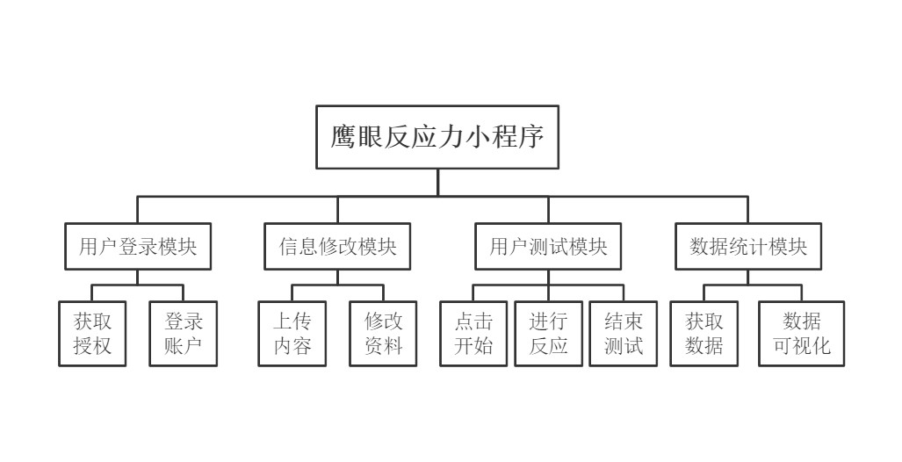

### 2.2 层次图

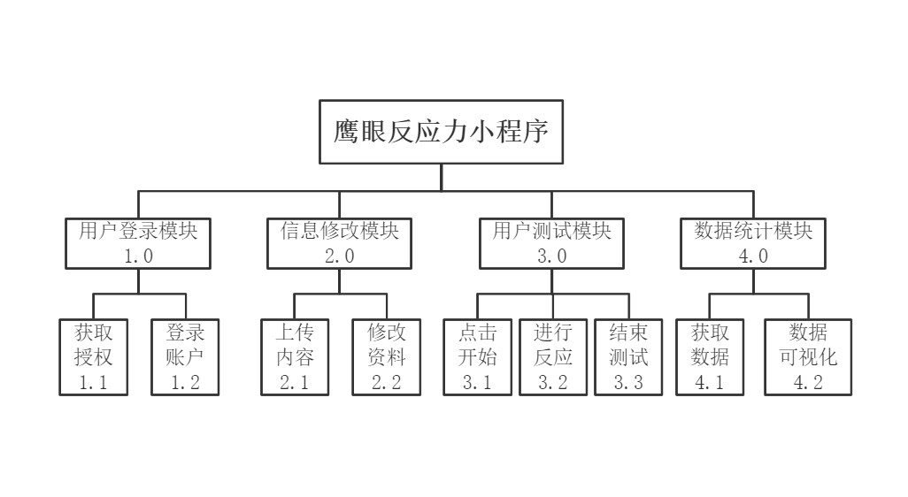

### 2.3 业务流图

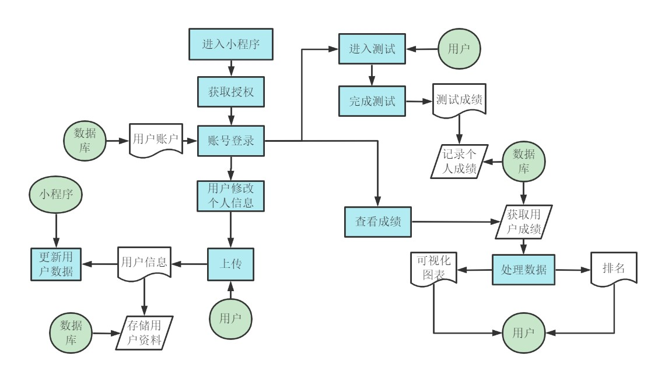

# 3登录模块设计

### 3.1业务流描述

# 3.1.1组件图

（按钮，列表， 文本框，label之类的…之间的关系）

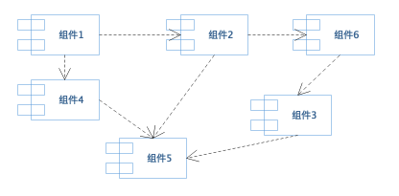

# 3.1.2功能描述

用户登录功能、用户修改信息功能、用户测试功能、数据统计功能

**3.1.3业务流图**

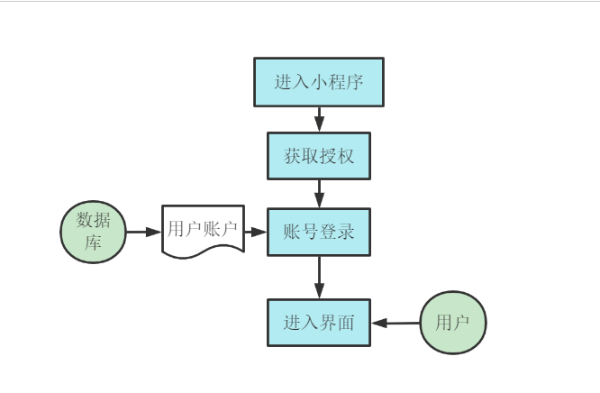

### 3.2界面设计

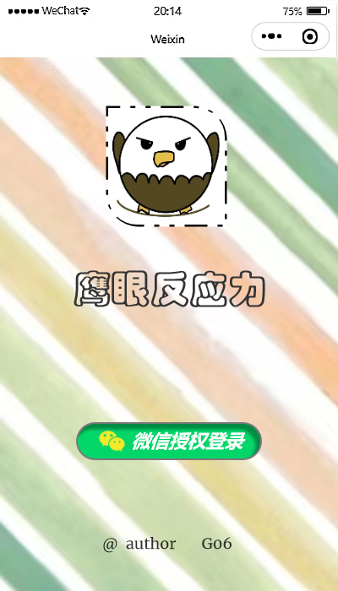

### 3.3关键算法设计

# 3.3.1算法描述

当点击登录按钮跳转进入软件内部界面

# 3.3.2伪代码描述

Var Btn1=document.getElementById(“微信授权登录”)

if Btn1.onclick

Then 跳转界面

# 4用户测试模块设计

### 4.1业务流描述

# 4.1.1组件图

# 4.1.2功能描述

用于用户数据的测试记录

# 4.1.3业务流图

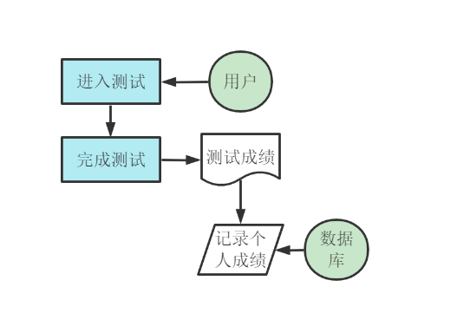

### 4.2界面设计

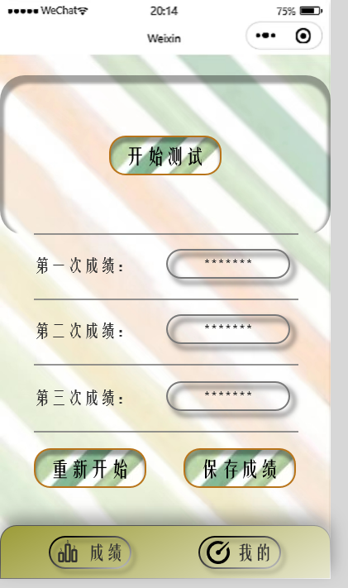

### 4.3关键算法设计

# 4.3.1算法描述

当点击开始以后，在10s中内页面会变色当变色一瞬间记录当时时间，在记录点击时的时间相减显示当次的反应时间，并计入进总时间，最后进行取平均值

# 4.3.2伪代码描述

Var Btn1=document.getElementById(“开始测试”)

Var time

If Btn1.onclick

then for var 0 to 3

do dalay(var rand=Math.floor(Math.random()*10)+1)

Change

let time1 = new Date()

If Btn2.onclick

Then let time2=new Date()

console.log(parseInt(time2-time1));

time=time+time2-time1

Avrtime=time/3

Var Btn3=document.getElementById(“重新开始”)

Var Btn4=document.getElementById(“保存成绩”)

If（Btn4.onclick）

Then time[user]=time[user]+time

Elseif(Btn4.onclick)

Then time=0

# 5数据统计模块设计

### 5.1业务流描述

# 5.1.1组件图

# 5.1.2功能描述

用于统计用户各次保存数据的统计，且通过可视化在图片中表现出来

# 5.1.3业务流图

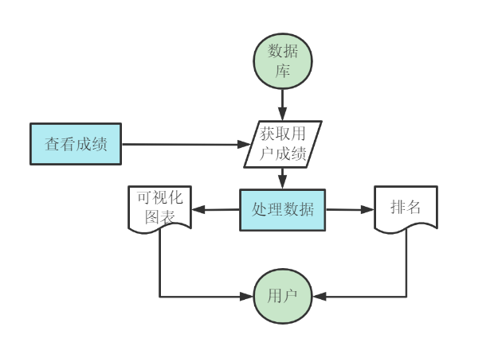

### 5.2界面设计

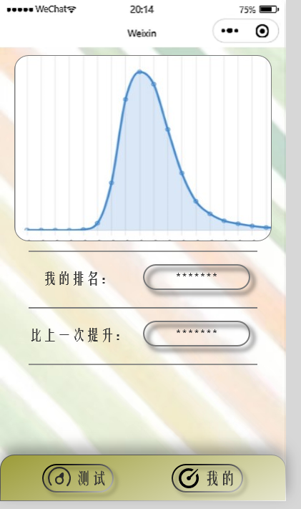

### 5.3关键算法设计

# 5.3.1算法描述

用于显示用户数据

# 5.3.2伪代码描述

# 6用户信息修改模块设计

### 6.1业务流描述

# 6.1.1组件图

# 6.1.2功能描述

用于修改用户头像和昵称，以及用户的退出登录

# 6.1.3业务流图

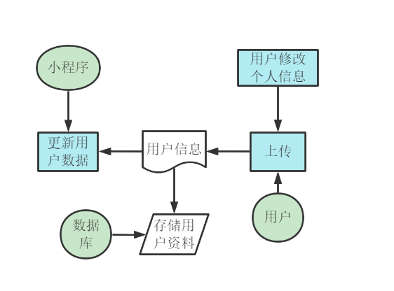

### 6.2界面设计

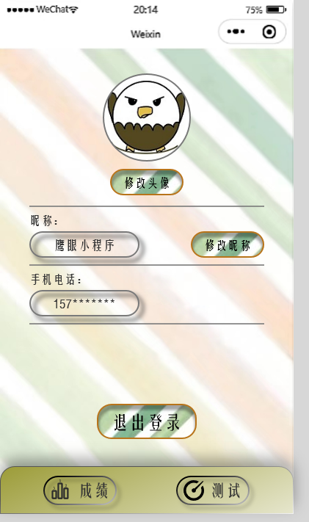

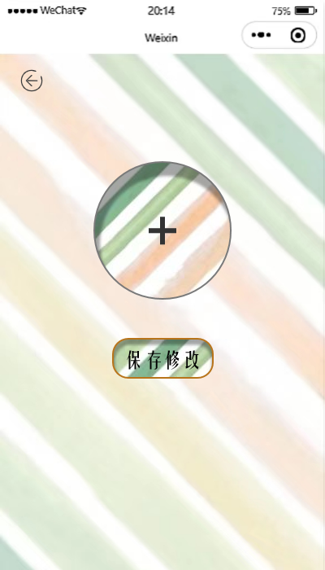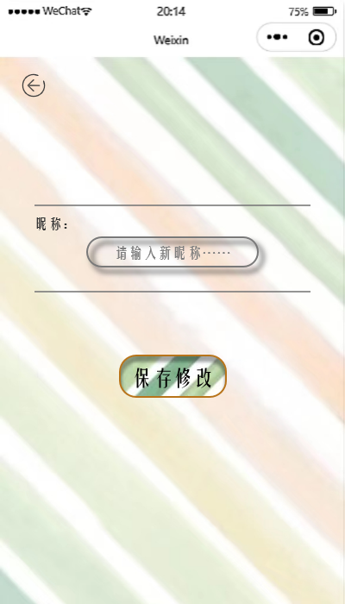

### 6.3关键算法设计

# 6.3.1算法描述

当输入新的昵称并且点击保存以后用户昵称得到修改(头像也如此)

# 6.3.2伪代码描述

Var Btn2=document.getElementById(“修改昵称”)

Var Btn3=document.getElementById(“修改头像”)

If(Btn2.onclick)

Then change to changename

Text newname=Text1.gettxt

Var Btn1=document.getElementById(“保存修改”)

If(Btn1.onclick)

Then Username=newname

If(Btn3.onclick)

Then change to runtoimg

Var Btn1=document.getElementById(“保存修改”)

If(Btn1.onclick)

Then var img=document.getElementById("img");

 console.log(img.getAttribute("src"));

# 7数据库设计

按照数据字典进行数据库设计

详细信息见[软件需求规格说明v.0.1.2-3.14.2]

# 8问题\补充

暂无

# 9参考资料

暂无